MINISTERIO DE EDUCACIÓN

AUDITORIA INTERNA

CUA No.:112119

MINISTERIO DE EDUCACIÓN

ACTIVIDADES ADMINISTRATIVAS

Auditoría administrativa de entrega y recepción de cargo del Director de la Dirección Departamental de Educación de Baja Verapaz

GUATEMALA, DICIEMBRE DE 2021

INDICE

INTRODUCCION | 1
OBJETIVOS | 1
ALCANCE DE LA ACTIVIDAD | 1
RESULTADOS DE LA ACTIVIDAD | 2
ANEXOS | 7
AUDITORÍA INTERNA MINISTERIO DE EDUCACIÓN

INTRODUCCION

De conformidad con el nombramiento de auditoría No. 112119-1-2021, de fecha 03 de diciembre de 2021, fui nombrada para participar en la entrega y recepción del cargo del Director de la Dirección Departamental de Educación de Baja Verapaz.

OBJETIVOS

GENERAL

Establecer mediante la información entregada por los responsables, el estado o situación general de los aspectos administrativos relevantes y delimitar la responsabilidad del funcionario saliente y entrante.

ESPECIFICOS

Determinar si como parte de las funciones del director saliente quedan pendientes asuntos de importancia, a los cuales es necesario darles seguimiento posteriormente.

Si todos los bienes y valores asignados al funcionario son entregados completos e íntegramente.

Que el responsable entregue conforme al formulario de control de traslado de información emitido por la Contraloría General de Cuentas.

Que presenten los formularios de cancelación de accesos asignados.

Que se realice el trámite de cancelación de firmas registradas como cuentadante y en otros en los cuales figure como responsable.

Constatar el cumplimiento de la entrega a la Subcontraloría de Calidad de Gasto Público de la Contraloría General de Cuentas, la certificación del acta suscrita y formulario mínimo de control de traslado de información.

ALCANCE DE LA ACTIVIDAD

De conformidad con el Acuerdo No. A-106-2019 emitido por el Contralor General de Cuentas de fecha 9 de diciembre de 2019 “Guía para la participación de las unidades de auditoría interna en el control financiero-administrativo, en la toma de posesión de las autoridades de las entidades de la administración central,

MINISTERIO DE EDUCACIÓN Pág. 1
AUDITORÍA INTERNA MINISTERIO DE EDUCACIÓN

descentralizadas, autónomas y otros organismos del estado”; y el uso del formulario de control y traslado de información de las autoridades salientes a las entrantes, se procedió a participar en la entrega y recepción de cargo de Director de la Dirección Departamental de Educación de Baja Verapaz.

RESULTADOS DE LA ACTIVIDAD

De conformidad con la guía para la participación de las Unidades de Auditoría Interna se determinaron los siguientes aspectos en la entrega y recepción del cargo de director, los que se presentan a continuación: (Ver anexos 1 y 2).

Numeral 1 de la guía, según Acuerdo Ministerial No. DIREH-5132-2021 de fecha Guatemala 01 de diciembre de 2021, se acuerda nombrar como Director Departamental de Educación de Baja Verapaz al licenciado Marvin Saúl Figueroa Ramírez y certificación del Acta No. 76-2021 del libro de actas de hojas móviles No. 14 autorizado por la Contraloría General de Cuentas, de la Sección de Recursos Humanos, mediante la cual se da formal posesión con fecha efectiva 03 de diciembre de 2021, procedimiento por el cual el Lic. Maynor Rolando Santiago Ramírez, hizo entrega del cargo que ocupo de forma temporal.

Numeral 2 de la guía, en relación a la Constancia Transitoria de Inexistencia de Reclamación de Cargos, el Licenciado Maynor Rolando Santiago Ramírez, director en funciones saliente, indica que derivado a que ocupó el cargo de forma temporal no presentó finiquito. El Lic. Marvin Saúl Figueroa Ramírez, director entrante, presentó copia de la constancia transitoria de inexistencia de reclamación de cargos No. Gestión 600848 Correlativo 147364 de fecha 28 de septiembre de 2021.

Numeral 3 de la guía, el corte de caja y arqueo de valores al 06 de diciembre de 2021, lo presentaron con saldo de caja de ochenta y siete mil cuatrocientos ochenta y tres quetzales con cincuenta y nueve centavos (Q.87,483.59), incluye el valor de Q. 96.39 de interés bancarios; CUR’s de liquidación No. 20111 y 20112, valor total de Q.7,612.80. La Constitución del Fondo Rotativo Interno es por la cantidad de sesenta mil quetzales exactos (Q.60,000.00) y del Fondo Rotativo Interno para Servicios Básicos de Gratuidad por la cantidad de treinta y cinco mil quetzales exactos (Q. 35,000.00) de la Dirección Departamental de Educación de Baja Verapaz.

El saldo del libro de control de bancos, Banco Desarrollo Rural S.A. Cuenta No.3151012075 a nombre de FRI DIDEDUC Baja Verapaz, al 03 de diciembre de 2021, en folio No. 45 se consigna saldo de ochenta y siete mil sesenta y seis quetzales con 19/100 (Q. 87,066.19) en el último folio utilizado 45, primer folio en

MINISTERIO DE EDUCACIÓN Pág. 2
AUDITORÍA INTERNA MINISTERIO DE EDUCACIÓN

blanco 46 y último folio autorizado 100. Cuenta No.3151020900 a nombre de Ingresos Privativos Operación Escuela DIDEDUC-Baja Verapaz, en folio No. 29 se consigna saldo de cero quetzales, (Q. 0.00) en el último folio utilizado 29, primer folio en blanco 30 último folio autorizado 200.

El saldo del libro de control de bancos, Banco Desarrollo Rural S.A. Cuenta No.3151012075 a nombre de FRI DIDEDUC Baja Verapaz, en folio No. 45, se consigna saldos conciliados, según Control de Bancos y según Estado de Cuenta bancario con valor de ochenta y siete mil sesenta y seis quetzales con 19/100 (Q.87,066.19); cuenta No.3151020900 a nombre de Ingresos Privativos Operación Escuela DIDEDUC-Baja Verapaz, en folio No. 29 se consigna saldos conciliados, según control de bancos y según estado de cuenta bancario con saldo de cero quetzales, (Q. 0.00) en el último folio utilizado.

Presentaron estados de cuenta emitidos por el Banco de Desarrollo Rural S.A. al 06 de diciembre de 2021 de la Cuenta No.3151012075 a nombre de FRI DIDEDUC Baja Verapaz, con saldo de ochenta y siete mil quinientos setenta y nueve quetzales con 19/100 (Q. 87,579.19) y la cuenta No. 3151020900 a nombre de Ingresos Privativos Operación Escuela DIDEDUC Baja Verapaz, con saldo cero quetzales (Q. 0.00).

La verificación de cheques de la cuenta No. 3151012075 del Banco de Desarrollo Rural S.A. a nombre de Fondo Rotativo Interno DIDEDUC Baja Verapaz es la siguiente: del No. 29897 al No. 30800, dan la existencia de 904 cheques y de la cuenta No. 3151020900, Ingresos Privativos Operación Escuela DIDEDUC Baja Verapaz, del No.1 al 20, existencia de 20 cheques, al 06 de diciembre de 2021.

Así mismo, presentaron corte de formas oficiales de la Dirección Departamental de Educación de Baja Verapaz y libros autorizados por la Contraloría General de Cuentas y existencias al 06 de diciembre de 2021, de conformidad al numeral 8 de la guía.

El saldo de combustibles, según arqueo al 06 de diciembre de 2021, se integra por: 15 cupones con valor de Q.50.00 cada uno, con fechas de vencimiento 31 de mayo de 2022, correlativo del No. 15641185 al No. 15641199, saldo de Q.750.00.

Numeral 7 de la guía, se verificó que los documentos de ingresos, egresos y contables que respaldan las operaciones de tesorería, de contabilidad y presupuesto, correspondientes al período del 01 de enero al 06 de diciembre de 2021, de la Dirección Departamental de Educación de Baja Verapaz, se encuentran archivados en las oficinas de la Sección Financiera, bajo la responsabilidad del Coordinador Financiero, Licenciado Ernesto Florián García.

MINISTERIO DE EDUCACIÓN Pág. 3
AUDITORÍA INTERNA MINISTERIO DE EDUCACIÓN

Numeral 10 de la guía, la rendición de cuentas de la caja fiscal se presentó a la Contraloría General de Cuentas el 06 de diciembre de 2021, correspondiente al mes de noviembre de 2021, consta en folio No. 273 conocimiento No.12-2021, libro para Conocimientos de entrega de caja fiscal autorizado por la Contraloría General de Cuentas y oficio No. 298/2021. S.F.

Numeral 11 de la guía, fue presentado a la Dirección de Administración Financiera –DAFI- el FIN-01 y FIN-02 del Sistema de Contabilidad Integrada –SICOIN WEB-, que integra los bienes de la Dirección Departamental de Educación de Baja Verapaz al 31 de diciembre de 2020, por valor total de Q. 19,217,267.15. Así mismo, con respecto al traslado en tarjetas de responsabilidad de activos fijos se verificó las tarjetas números 1485, por el valor total de Q.187,050.75, a cargo del director en funciones saliente y recibidos por la director entrante firmando de conformidad las tarjetas de responsabilidad números 1667.

Numeral 12 de la guía, compromisos contractuales y otras obligaciones. Según oficio No. 291-2021 DAF., de fecha 09 de diciembre de 2021, informaron que no tienen ningún contrato de arrendamiento con persona o entidad. Referente a la situación de préstamos, donaciones, deuda de años anteriores, prestaciones por pagar, fideicomisos, seguros y/o contratos de seguridad y convenios, no presentaron información.

Numeral 13 de la guía, litigios, pasivos contingentes o procesos penales: mediante Oficio No. 125-2021/mgl, de fecha Salamá 06 de diciembre de 2021, firmado por Licda. Marlene Guevara Leal, Asesora Jurídica de la Dirección Departamental de Educación de Baja Verapaz, indica que en la actualidad se tienen procesos legales pendientes: 29 laborales, 03 denuncias penales ante el Ministerio Público, 02 económico coactivo, 01 administrativos de faltas al servicio, 09 expedientes de predios de escuelas, 03 expedientes en SIPROCODE, total de 47 expedientes.

Numeral 14 de la guía, según informe de nómina de personal activo en la Dirección Departamental de Educación al 06 de diciembre de 2021, consta lo siguiente: personal contratados bajo el renglón presupuestario 011, presentaron en CD la nómina que contiene 1635 hojas y no contiene el total de personal en este renglón, que el dato exacto se tendrá hasta la siguiente semana que puedan consultar la información en sistema; personal contratados bajo el renglón presupuestario 022, 03 personas; personal contratados bajo el renglón presupuestario 021, 574 personas; personal contratados bajo el renglón presupuestario 031, 62 personas.

Numeral 15 de la guía, según oficio No.0214-2021, REF. PLAN/jrlg, de fecha 08

MINISTERIO DE EDUCACIÓN Pág. 4
AUDITORÍA INTERNA MINISTERIO DE EDUCACIÓN

de diciembre de 2021, informaron que no tienen ninguna ejecución de proyectos de infraestructura, derivado que las obras de mejoramiento de la infraestructura educativa que se desarrolla en Baja Verapaz, son evaluadas, adjudicadas, monitoreadas y recibidas por la Dirección de Planificación Educativa –DIPLAN-

Se dejó constancia de lo indicado al Lic. Santiago Ramírez, que la documentación e información del periodo que fungió como director en funciones de la Dirección Departamental de Educación de Baja Verapaz, está sujeta a fiscalización por parte de la Contraloría General de Cuentas y Auditoría Interna del Ministerio de Educación.

También se hizo saber que con base en lo estipulado en el Artículo 4 del Reglamento de la Ley de Probidad y Responsabilidades de Funcionarios y Empleados Públicos, debe presentar el director entrante la Declaración Jurada Patrimonial ante la Dirección de Probidad de la Contraloría General de Cuentas, en un plazo que no exceda de 30 días a partir de la toma de posesión o entrega del cargo.

Los puntos anteriores, quedaron descritos en el acta de Auditoría Interna No. DIDAI-04-2021 de fecha 09 de diciembre de 2021, según folios Nos. del 5790, 5791, 5792, 5793, 5794, 5795 y 5796 del libro de actas con registro No. L2 15628, autorizado por la Contraloría General de Cuentas el 04 de febrero de 2021, la cual en fotocopia, junto con formulario mínimo de control de traslado de información de la entrega y recepción del cargo, con certificación original, fue presentada a la Contraloría General de Cuentas según Oficio-Dirección No. 456-2021, de fecha Salamá, Baja Verapaz, 9 de diciembre de 2021 y sello de recepción fecha 10 de diciembre de 2021.

La presencia del auditor actuante en el acto de entrega y recepción de cargo del Director de la Dirección Departamental de Educación de Baja Verapaz, no prejuzgó exactitud de saldos y cifras en la información presentada por el responsable de la misma.

MAYRA ILIANA HERNANDEZ LOPEZ

YURI EFRAIN CHANG CASTRO

Auditor

Supervisor

MINISTERIO DE EDUCACIÓN Pág. 5

AUDITORÍA INTERNA MINISTERIO DE EDUCACIÓN

MILDRED LORENA FUENTES DE LEON

JULIA VICTORIA MONZON PEREZ

Sub Director

Director

MINISTERIO DE EDUCACIÓN Pág. 6

AUDITORÍA INTERNA MINISTERIO DE EDUCACIÓN

ANEXOS

OFICIO 456-2021
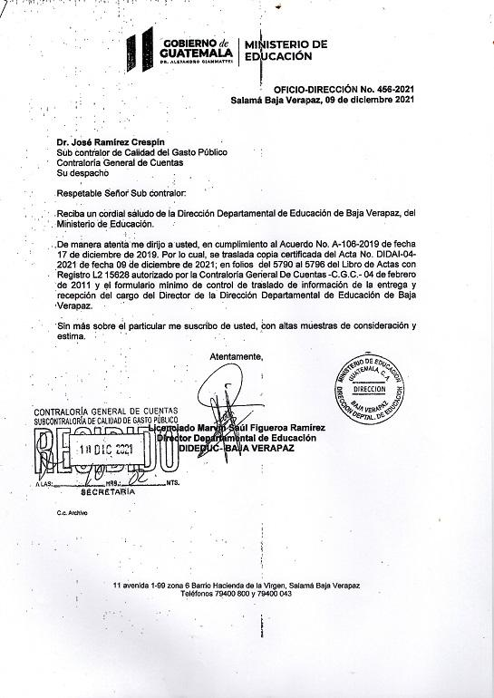

MINISTERIO DE EDUCACIÓN Pág. 7
AUDITORÍA INTERNA MINISTERIO DE EDUCACIÓN

ACTA 04-2021
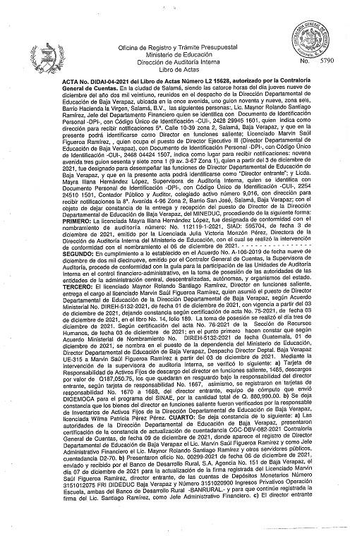

MINISTERIO DE EDUCACIÓN Pág. 8
AUDITORÍA INTERNA MINISTERIO DE EDUCACIÓN

ACTA 04-2021
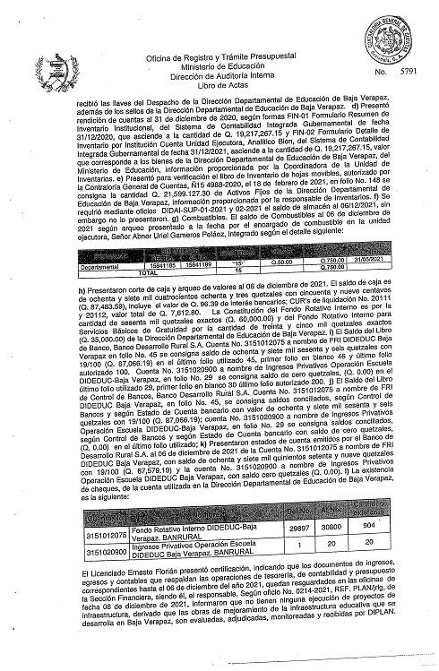

MINISTERIO DE EDUCACIÓN Pág. 9
AUDITORÍA INTERNA MINISTERIO DE EDUCACIÓN

ACTA 04-2021
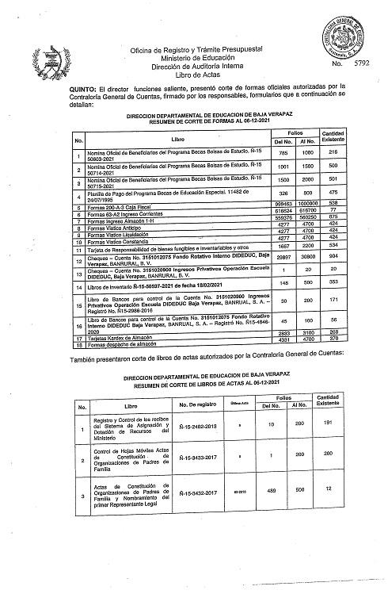

MINISTERIO DE EDUCACIÓN Pág. 10
AUDITORÍA INTERNA MINISTERIO DE EDUCACIÓN

ACTA 04-2021
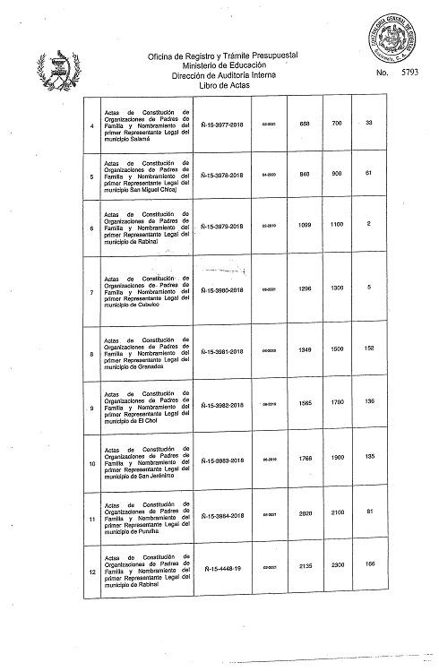

MINISTERIO DE EDUCACIÓN Pág. 11
AUDITORÍA INTERNA MINISTERIO DE EDUCACIÓN

ACTA 04-2021
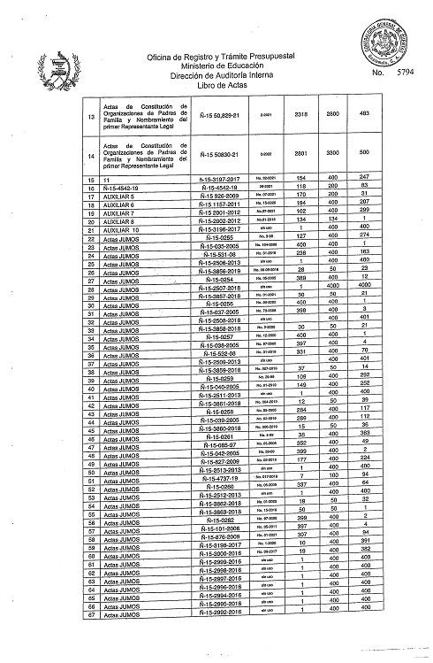

MINISTERIO DE EDUCACIÓN Pág. 12
AUDITORÍA INTERNA MINISTERIO DE EDUCACIÓN

ACTA 04-2021
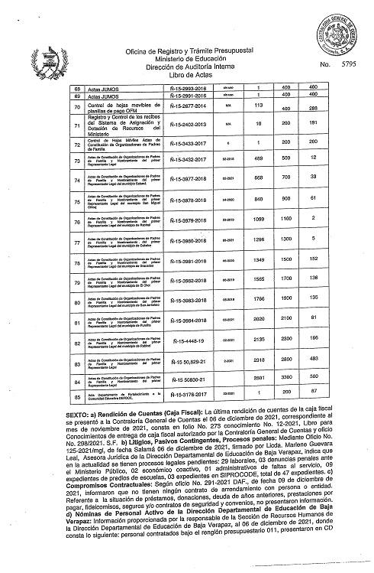

MINISTERIO DE EDUCACIÓN Pág. 13
AUDITORÍA INTERNA MINISTERIO DE EDUCACIÓN

ACTA 04-2021
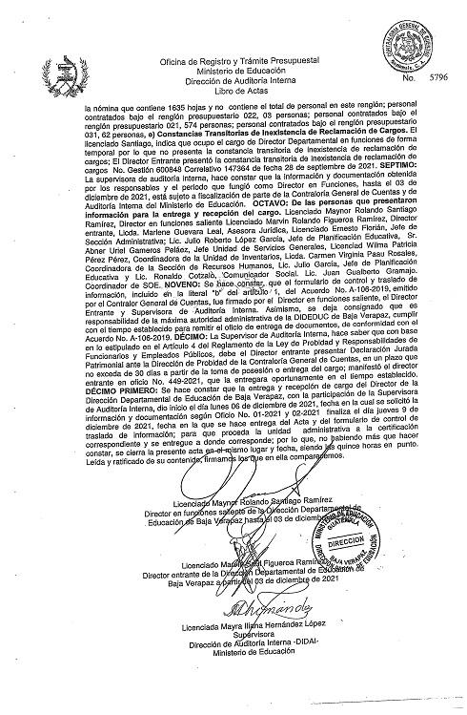

MINISTERIO DE EDUCACIÓN Pág. 14
AUDITORÍA INTERNA MINISTERIO DE EDUCACIÓN

ACTA 04-2021
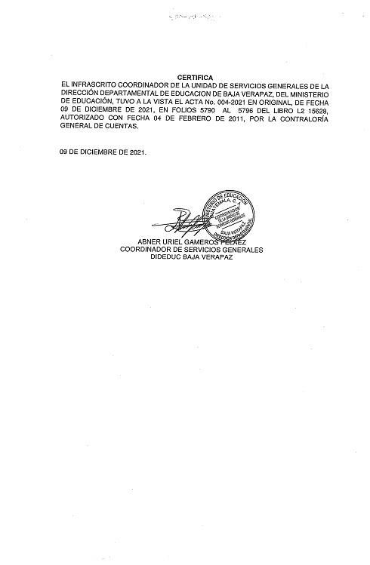

MINISTERIO DE EDUCACIÓN Pág. 15
AUDITORÍA INTERNA MINISTERIO DE EDUCACIÓN

FORMULARIO
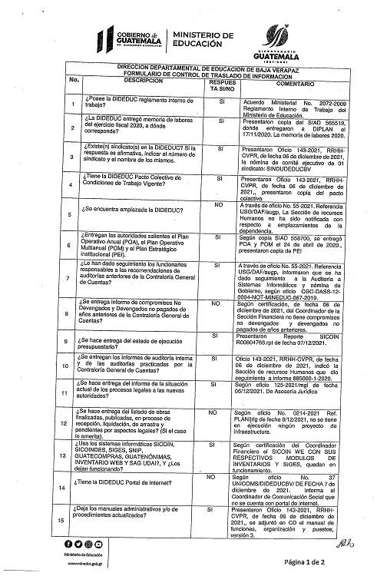

MINISTERIO DE EDUCACIÓN Pág. 16
AUDITORÍA INTERNA MINISTERIO DE EDUCACIÓN

FORMULARIO
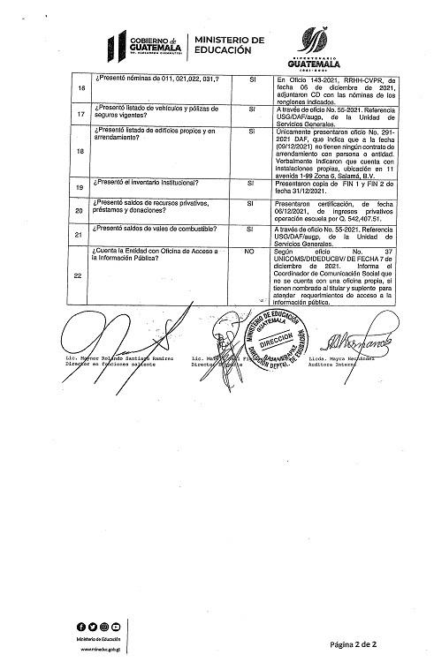

MINISTERIO DE EDUCACIÓN Pág. 17
AUDITORÍA INTERNA MINISTERIO DE EDUCACIÓN

FORMULARIO
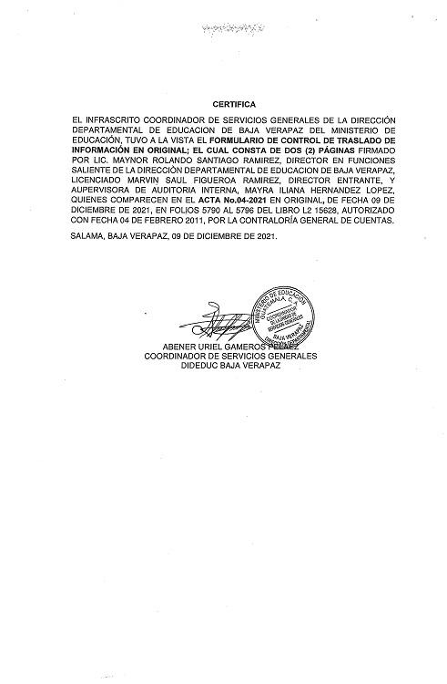

MINISTERIO DE EDUCACIÓN Pág. 18

